MILAGRO, 20 DE MARZO DE 2025

A LA RECTORA COLEGIO SECUNDARIO MILAGRO

PROF. ALEJANDRA PROLO

SU DESPACHO

La que suscribe: Prof. Patricia Quintero, se dirige a Ud. Y por su intermedio ante quien corresponda con el objeto de informar, como así también solicitar tenga a bien justificar la inasistencia del día de la fecha; por razones particulares Art. 10.4.-

Sin otro motivo en particular saludo a Ud. muy atentamente.

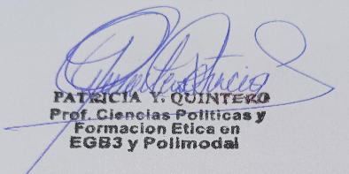

Prof. Quintero Patricia

Doc. de F.E. y C.